**Pojemniki turystyczne na jedzenie - czy warto w nie zainwestować?**

**Na to pytanie nasza odpowiedź jest jednoznaczna - zdecydowanie tak. Ale żeby to uzasadnić, posłużymy się najlepszymi argumentami, jakie tylko przyjdą do głowy. Zaczynajmy.**

**Pojemniki turystyczne na jedzenie - praktyczne czy nie**

O czym myślisz, kiedy ktoś rzuca hasło "pakujemy się w góry"?

Zapewne gdzieś na początku jest plecak, latarka, mapa, najważniejsze akcesoria podróżnicze, odpowiednie buty, przeciwdeszczowa, przewiewna kurtka, termos... A co z jedzeniem? Zapewne gdzieś w kącie Twojej głowy są paprykarz szczeciński i mielonka konserwowa. Ale pamiętaj, że podczas podróży jednym z kluczowych warunków będzie to, czy starczy Ci siły na wejście na kolejny szczyt. Jeśli tak - wspaniale. Ale jeśli nie - pewnie zaczniesz żałować, że [pojemniki turystyczne na jedzenie](https://equip.pl/pol_m_Turystyka-i-camping_Kuchnia-turystyczna_Pojemniki-turystyczne-12155.html) zostały w domu i wszystkie składniki odżywcze powoli zaczynają wypłukiwać się z Twojego organizmu.

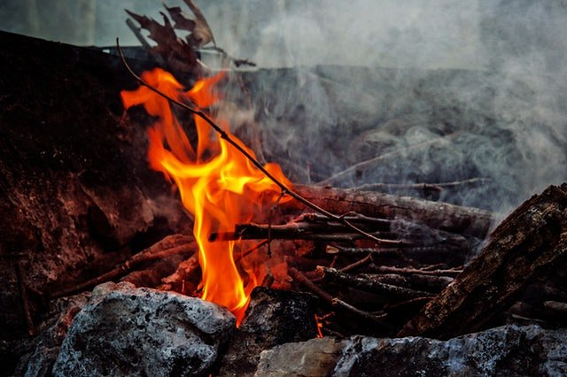

**Zdrowie przede wszystkim**

Nie zapomnij, że spędzając czas aktywnie, potrzebujesz większej porcji energii niż w typowo miejskich warunkach. Jeśli jesteś miłośnikiem naprawdę dobrej kuchni w każdych warunkach, na pewno przydadzą Ci się też do kompletu pojemniki na przyprawy. Śniadanie, obiad i kolacja, które smakują niemal jak w domu - a czasem nawet lepiej! - dzięki nowemu zestawowi **pojemników turystycznych na jedzenie** mogą okazać się wreszcie możliwe.